課題三 繁榮的宋元經濟與文化交流

閱讀以下資料，在橫線上填寫適當答案，或圈出正確的英文字母。
網頁：馬可孛羅眼中的蒙古大帝國
網址：https://chiculture.org.hk/tc/china-five-thousand-years/1027

- 在馬可孛羅眼中，元代中國是一個 ，  ，國力強大的國家。最高統治者 ，  精明強幹，且具有傑出的 ，戰功卓著。 | 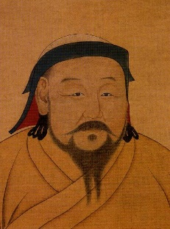
- 以下哪項敘述符合《馬可孛羅遊記》對中國城市的描述？
①城市街道均為直線規劃，縱橫交錯，好似棋盤。
②城區中央有鐘樓，夜晚第三次鳴鐘後，實行宵禁。
③宵禁期間，居民可以在家中點燈和作業。
④各家長需向政府登記全家人口數目及變動情況，並張貼在大門上便於檢查。
A. ①②③ | B. ①②④ | C. ②③④ | D. 以上皆是。
- 以下哪項不屬於馬可孛羅記載的元代社會救濟方面的措施？
A. 每年都有使者巡視各地體察民情。 | B. 遇到災荒政府會免去災民的賦稅。
C. 政府會向災民提供穀物賑濟。 | D. 政府會將災民運送往未受災的地區。
- 《遊記》中記載，元朝設立了十二個中央派駐地方的行政機關，稱為甚麼？
A. 州府 | B. 都督 | C. 行省 | D. 布政司

